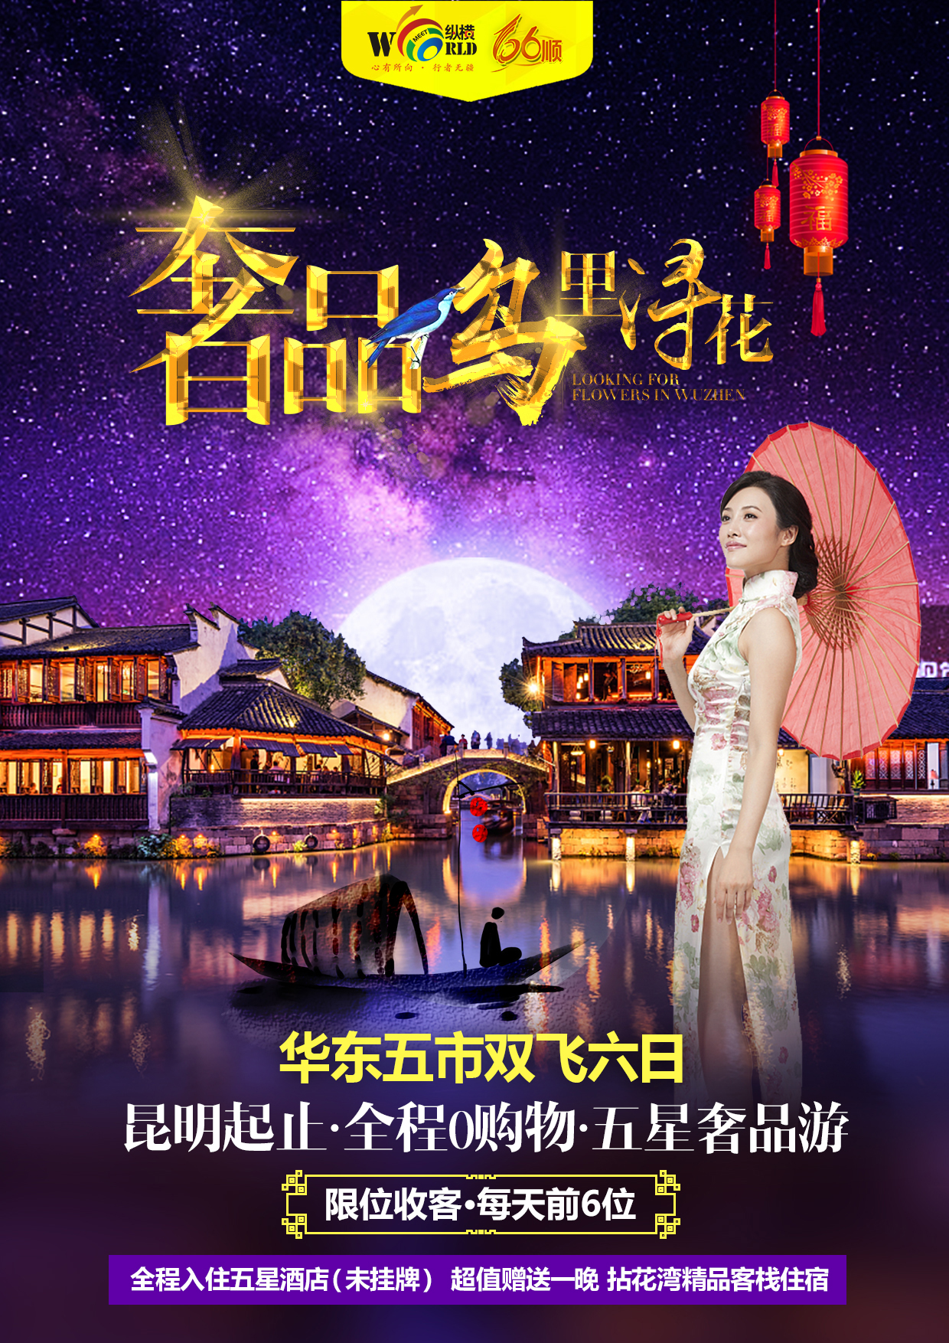


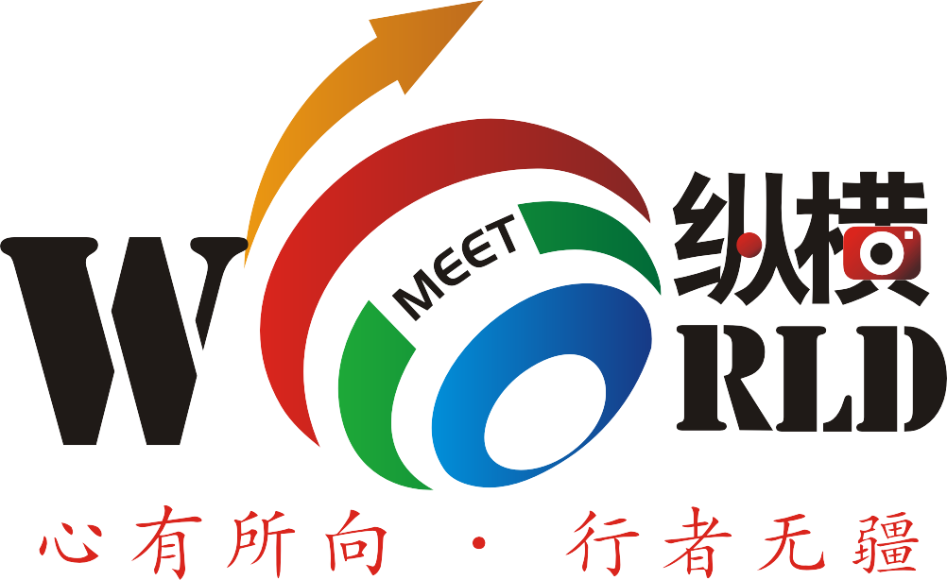
行程安排

第一天： 昆明上海 航班： 早餐×、中餐×、晚餐×
游览时间 | 行程细述
09:00-23：00 | 昆明出发，抵达魔都—上海，我们将提供免费的接站服务,由 “接站导游”或者“司机”接站。  （限当日09:00-23:00）。
【接站安排】 | 【贴心服务】：我们在上海虹桥，上海浦东均有免费班车发往【上海外滩旅游综合服务中心】，免费办理行李寄存服务，贵重物品请随身携带，遗失自负！具体班车时间如下：  上海虹桥国际机场T2航站楼、上海虹桥火车站：10:30 ； 12:00 ；13:30 ； 15:00 ； 16:00  上海浦东国际机场T2航站楼：10:30 ； 12:00 ； 13:30 ； 15:00  上海火车站：10:30 ； 12:00 ； 13:30 ； 15:00； 16:00  备注： 1、以上班车时间，非特殊原因，准点发车 过时不候，请谨慎安排您出游的航班车次。  2、由于路途原因，15:00；16:00班车游客建议报名时提前含上上海夜景套餐。  3、如您抵达的时间早于首班车时间2小时，我们将单独安排接站，送至服务中心。  4、如您抵达的时间未能赶上末班车时间，我们会安排其他班车免费将您送往入住酒店休息。  5.应交通部02:00-05:00旅行社营运车辆不得上路行驶的规定，次日凌晨1:00以后出站的游客，请您自行前往酒店，敬请谅解！
【温馨提示】 | - 免费班车接送服务为跟团增值服务，不享受不退费用。  - 接站为拼车接站，需要相互等候，等待时间不超过120分钟，敬请谅解！  - 上海外滩旅游综合服务中心提供免费寄存行李服务，行李寄存时间为：早10：00—晚19：00，请注意时间！  - 我们的接送站均为旅游当日提供，提前或延住我们不提供此项服务，请注意！  - 为安全考虑，我们接送站地点仅为上海虹桥、浦东机场和上海火车站、上海虹桥火车站，其他地点不提供此项服务！
【推荐景点】 | 今日无统一行程安排，如您抵达尚早，可以自行游览，推荐行程【城隍庙】。  游览【城隍庙】，城隍庙乃城隍庙旅游区，包含了老城隍庙、豫园及购物美食小商品等一大块区域，真正的“豫园”和“老城隍庙”只是此地相隔甚近的明代私人园林与道教道观，需门票进入，而其他区域包括九曲桥、湖心亭等地，都是可以随意进出的。  （地址：黄浦区方浜中路249号，距离服务中心0.8KM，步行5分钟可达，无需门票，参考时间：90分钟）
【活动推荐】 | 【推荐自费项目：上海夜景套票】，（280-300元/人）摩登夜上海套餐——上海夜景被誉为“世界七大夜景之一“，可与美国曼哈顿的夜景相媲美!两种方式不同视角领略大上海迷人璀璨的夜景，初来上海的您值得拥有！① “海”—乘坐豪华游船悠哉欣赏黄浦江两岸美景；② “陆” —乘车穿越黄浦江底隧道，南浦大桥或杨浦大桥。② “空” —登金茂大厦88米观光层或者环球金融中心俯瞰大上海夜景。  备注：1、不参加自费项目的游客，我们将在17:30于服务中心内【江苏五方国际旅行社服务专区1号门】集合，18:00统一送回酒店。如您晚于集合时间，我们将不作等待，请自行前往宾馆。  2、报名参加【上海夜景项目】的游客，请于17：30于【江苏五方国际旅行社服务专区1号门】集合，由“夜景导游”专门带领游览大上海夜景，如您晚到将会被取消行程游览，费用不退！夜景结束后将安排车送至酒店入住。
【参考酒店】 | 上海沪南华美达安可酒店/上海罗亚尔国际酒店/上海林隐假日酒店/上海继磊国际酒店/上海浦东机场麟臻酒店/上海浦东华美达安可酒店/上海夏洛特国际酒店/上海三甲港绿地铂派酒店/上海维纳斯申江南路店
第二天： 上海—南京—无锡 早餐√、中餐√、晚餐×
游览时间 | 行程细述
07：00-08：00 | 酒店内享用中西自助早
08：00-12：00 | 集合前往“ 六朝古都”—南京，因魔都上海早高峰非常堵塞，可能调整为打包早餐，敬请谅解！
12：30-13：30 | 游览【夫子庙休闲商业区】，夫子庙建筑群两侧坐落着两个商品市场，街上商铺云集，商品种类繁多，形成了服装商场、古玩字画、花鸟虫鱼为特色的集贸市场群，显示出文化的商业性价值，加之各国快餐店（麦当劳、肯德基）等各大品牌专卖店云集，具有浓郁的旅游、休闲、购物为一体的商业氛围。
13:30-14:30 | 午餐：享用午餐，餐标30元/人
14：30-16：30 | 游览中国近代伟大的政治家孙中山先生的陵墓、国家AAAAA级旅游风景区——【中山陵】（周一闭馆-外观，游览时间约为1.5小时）：紫铜宝鼎、博爱坊、陵园大道、钟山风光。  中山陵2018年6月1号开始实行实名制预约，预约时间提早到30天前，由于散客拼团无法提前一月出计划和名单，如未预约参观陵寝成功，则安排游览陵门以外范围，请谅解。
16：30-19：00 | 集合前往“太湖明珠”—无锡，江南烟雨、太湖碧波，孕育了无锡的过往和现在。
19:00 | 游览【无锡灵山小镇•拈花湾】，坐落在在无锡灵山的太湖之滨，有一处世外桃源——灵山小镇•拈花湾，这里的一山一水，一草一木，一石一叶，一门一窗，一桌一灯，一杯一盏，乃至鸟叫蛙鸣，彩云薄雾，烛光暗香，晨钟暮鼓，渔火晚唱，无处不是禅意，无处不是生活。如果说灵山胜境景区是一位端庄大气的大家闺秀，而紧邻着大佛背后的灵山小镇•拈花湾，就是一位清净秀丽的小家碧玉。在返璞归真的当下，这座小镇让人倏然发觉生活的本真。  晚餐: 自理 特色小吃：拈花饼记、台湾洪师父牛肉面店、无锡小笼、桥头排骨、台湾小吃、茶禅居、珺客堂、翠香阁、上上签、超级鸡车、一味磨坊、麦森仙草等。  【夜秀~拈花湾】：夜色下的拈花湾，各种美伦美奂的精彩表演与大型灯光秀——『花开五叶音乐喷泉光影秀』、『亮塔仪式』、『五灯湖表演』、『禅行』、『风雅陶笛』等，带您进入一个禅意深长的境界！
【参考酒店】 | 入住【拈花湾客栈】—既然来了，就住下吧，这趟禅行之旅才刚刚开始。拈花客栈，能恰好的安顿行者好身体与心灵。推开一扇门，便是走进了其中的一个世界，邂逅一世情缘。 月亮挂在屋内的墙头，凝成了画；星星躲入青灰的壁纸，碾成了碎。快快睡个好觉吧，床头的月圆灯，泛着杏黄的温情，刹那间仿似被皎白的月光包围，步履轻盈，如梦沉沉……（如遇满房或周末，无法夜游拈花湾，则取消，具体当天导游安排为准，敬请谅解，则入住无锡逸园酒店，鼎尚皇冠酒店，木棉花酒店或 其他同级酒店。）
第三天：无锡-苏州-乌镇西栅 早餐√、中餐√、晚餐×
游览时间 | 行程细述
07:00-08:00 | 酒店内享用自助早
08:00-11:00 | 【晨游~拈花小镇】：您可早起，感受早晨的拈花世界，“一花一世界”、“芦花宿”、“云半间”、“一池荷叶”、“半窗疏影”，听听鸟儿叫、虫子鸣，花儿香，以及那种特有的宁静安详与无处不在的禅意！  升级服务：如需前往五方五佛之一，咫尺如来—【灵山胜境】（210元/人），可自费前往，由导游带领参观。为家人祈福，保健康平安。
11：00 | 乘车前往“中国园林之城”—苏州
12：30 | 午餐：餐标30元/人
13：30 | 游览【狮子林】位于江苏省苏州市城区东北角的园林路3号。平面成东西稍宽的长方形，占地1.1公顷，开放面积0.88公顷。因园内"林有竹万，竹下多怪石，状如狻猊(狮子)者"，又因天如禅师惟则得法于浙江天目山狮子岩普应国师中峰，为纪念佛徒衣钵、师承关系，取佛经中狮子座之意，故名"狮子林"。由于林园几经兴衰变化，寺、园、宅分而又合，传统造园手法与佛教思想相互融合，以及近代贝氏家族把西洋造园手法和家祠引入园中，使其成为融禅宗之理、园林之乐于一体的寺庙园林。
15：00 | 集合前往“江南古镇中的佼佼者”—乌镇，一块古老神奇而又美丽非凡的土地，中国十大历史文化名镇和中国魅力名镇之一。
17：30 | 游览【乌镇西栅】，西栅毗邻古老的京杭大运河畔，由十二个碧水环绕的岛屿组成，需坐渡船进入。景区内保留了大面积的明清建筑，西栅老街横贯东西，内有纵横交叉的河道无数及形态各异的古石桥72座，真正呈现了原汁原味的江南水乡古镇的历史风貌。  注：此景区内讲解不能用话筒，为开往乌镇过程中车上讲解，后自由活动
18:30 | 晚上可自由活动，如果白天的乌镇给了你原汁原味的江南水乡风情感受，那么夜晚的乌镇会带给你迥然不同的风情，人们常说的“宿在乌镇，枕水江南”就从一个侧面解读了乌镇夜色的美妙。  入夜时分，时空的泛光照明陆续亮起，将整个乌镇勾画得晶莹剔透。古树下，桥拱里，水阁石柱水中，河埠台阶上，各种暖冷色调的点、块、线状灯光相互辉映；高耸的马头墙、观音兜，起伏的老建筑屋脊线，楼亭的飞檐翘角，甚至鳞次栉比的瓦面上都被灯光勾勒出本色的轮廓；更有民宿、酒家的灯笼点缀其间；原住民家的门缝中、窗棂间漏出的点滴灯光透出了温暖的亲情，整个乌镇仿佛琼楼玉宇，直让人有恍然不知身在何处的惊叹。
【参考酒店】 | 乌镇子夜大酒店或乌镇梵璞主题文化酒店或桐乡振石大酒店  或同级
第四天：乌镇-西塘-杭州 早餐√、中餐√、晚餐×
游览时间 | 行程细述
07：30 | 酒店内享用早餐
08：30 | 游览最后的枕水人家一【乌镇东栅】。中国江南的封面。它传承着千年的历史文化 ，淳朴秀美的水乡风景，风味独特的美食佳肴，缤纷多彩的民俗节日，深厚的人文积淀和亘古不变的生活方式使乌镇成为了东方古老文明的活化石。智慧的传承伴随脉脉书香，在这儿展现一幅迷人的历史画卷，这是一种与生俱来的美。在这个千年古镇里，您犹如走进一幅幅水墨画，青石板的小巷弯弯曲曲，蜿蜒细长得似乎没有尽头；小街两侧栉比鳞次的是清一色的乌檐青瓦。当地的特色小吃非常值得一试，您可边吃边感受烟雨迷蒙的江南水乡。在这里您可以彻底放松的情怀，沉浸在小镇的古朴灵秀、恬淡平静之中。
10：30 | 乘车前往梦里水乡——西塘古镇
11:30 | 享用午餐：餐标30元/人
13:00 | 车赴“梦里水乡”西塘游览古镇【西塘】。阿汤哥在白墙黛瓦间的跳跃穿梭，在烟雨长廊间的飞速狂奔，把这个浙江嘉善县小镇的美景，随同《谍中谍3》一起带给了全世界：远眺水乡，白墙墨顶，舟影波光，在薄雾的晕染下恰如一幅淡彩的宣纸画；走进古镇，廊棚苍老，弄堂幽深，似乎进入了久远的历史。就像三毛说的“我们一步一步走下去， 踏踏实实地去走， 永不抗拒生命交给我们的重负， 才是一个勇者。 到了蓦然回首的那一瞬间， 生命必然给我们公平的答案和又一次乍喜的心情， 那时的山和水， 又回复了是山是水， 而人生已然走过， 是多么美好的一个秋天。”  特别安排：赠送西塘老茶会，汇聚了评弹、顶缸、古筝表演、茶艺秀等多种演绎形式，并赠送清茶及茶点小食。
15：00 | 乘车前往“人间天堂”—杭州，与苏州并称“苏杭”，素有“上有天堂下有苏杭”的美誉。
17：30 | 推荐项目：【杭州宋城景区+宋城千古情演出】（300-320元/人）：每一位到杭州的游客必看的剧目。以杭州的历史典故、神话传说为基点，融合歌舞、杂技艺术于一体，应用现代高科技手段营造如梦如幻的艺术效果，给人以强烈的视觉震撼。堪与法国巴黎红磨坊和美国拉斯韦加斯秀相媲美。（注：确切演出时间以景区当日公布为准！）  【特殊备注】：  1、1.2以下儿童可免费随家长一同观赏，但是演出没有座位提供，敬请谅解！  2、收费标准：当地现付导游300-320元/人（含宋城+千古情演出套票以及车导接送），不强制消费！
【参考酒店】 | 杭州纳德自由酒店或杭州御云·黄龙饭店或浙江广电开元名都大酒店或杭州金马饭店或杭州盛泰开元名都大酒店或杭州开元名都大酒店或杭州海外海皇冠大酒店或杭州瑞立江河汇酒店或杭州维景国际大酒店或同级
第五天：杭州—上海 早餐√、中餐√、晚餐×
游览时间 | 行程细述
06：30 | 酒店内享用早餐
08：00 | 漫步【西湖】西子湖是座落杭州西城的一颗光彩夺目的明珠，亲身体会苏东坡笔下“浓妆淡抹总相宜”的西湖景色。西湖风景秀逸兼具山水之胜、园林之美，景致秀美使人陶醉不已，是国家首批5A景区，2011年6月24被列入“世界文化遗产”的名录，使得西湖更加美名远播！  【温馨提示】：  1、涉及黄金周，节假日，周末，西湖风景区大巴车禁止进入，客人需要换乘景区公交车，自理单趟2元/人，往返4元/人，如需包车200-400元/趟，限乘50人，具体当天以现场安排为准，敬请谅解！  2、畅游西湖：乘游船环湖游西湖，深度赏西湖之美，55元/位，费用自理，儿童同成人价格，包含环湖游船以及导游讲解！
10:00 | 游览【雷峰塔】，雷峰塔曾是西湖的标志性景点，旧时雷峰塔与北山的保俶塔，一南一北，隔湖相对，有“雷峰如老衲，保俶如美人”之誉，西湖上亦呈现出“一湖映双塔，南北相对峙”的美景。每当夕阳西下，塔影横空，别有一番景色，故被称为“雷峰夕照”。
12：30 | 午餐：餐标30元/人
13：30 | 集合前往“东方巴黎”—上海集散中心，由于为散客拼团，部分游客当天离团，所以大巴车可能中途停靠上海机场或火车站，敬请谅解！抵达后入住酒店。
【参考酒店】 | 上海沪南华美达安可酒店/上海罗亚尔国际酒店/上海林隐假日酒店/上海继磊国际酒店/上海浦东机场麟臻酒店/上海浦东华美达安可酒店/上海夏洛特国际酒店/上海三甲港绿地铂派酒店/上海维纳斯申江南路店或同级
第六天：上海昆明 航班： 早餐√、中餐×、晚餐×
游览时间 | 行程细述
07：00-08：00 | 酒店内享用自助早（办理退房事宜）
09：30-12：00 | 游览【外滩】，外滩是位于上海市中心黄浦江西岸外白渡桥至金陵东路之间的步行观光带，是最具上海城市象征意义的景点之一，万国建筑群、浦江夜景是这里最具魅力的景观。游览【南京路步行街】，南京路步行街西起西藏中路，东至河南中路，步行街的东西两端均有一块暗红色大理石屏，上面是江泽民主席亲笔题写的“南京路步行街”6个大字。走在步行街上别只顾购物，千万别忘了仔细看看市百一店、永安商厦、上海时装公司和第一食品商店这“四大公司”。（今日游览为赠送景点，如因航班/火车返程时间时间较早，导致此景点无法游览，无费用可退。）
【送站安排】 | 上海外滩旅游综合服务中心提供免费寄存行李服务，并安排统一送站服务！乘机返回昆明。  - 免费班车途径：上海火车站，上海虹桥火车站，上海虹桥以及浦东机场，其他地点暂不停靠！  - 如您的航班或车次早于10：00我们将从宾馆直接安排送站，早餐、外滩南京路取消，无费用可退！  如您的航班或车次早于12：00我们将从宾馆直接安排送站，外滩南京路取消，无费用可退！  - 为保证行程顺利、完整，虹桥机场或者火车站的返程时间建议15：00以后；浦东机场的返程时间建议为17：00以后；如遭遇法定节假日返程大交通建议比平日延后1小时；  - 如您的航班或车次较晚，您可以选择自由活动后自行前往机场或者火车站。上海外滩旅游综合服务中心行李寄存时间为：早10：00—晚19：00，请注意时间！

费用包含 | 门票 | 行程中所列景点首道门票
费用包含 | 住宿 | 三晚豪华酒店双人标准间、一晚乌镇旗下酒店、一晚拈花湾客栈。单房差自理。
费用包含 | 用餐 | 5早4正，早餐酒店含，不用不退，正餐餐标30元/人
费用包含 | 交通 | 正规空调旅游车，根据人数安排车型，保证1人1正座。
费用包含 | 导游 | 当地中文导游服务，接送站无导游服务。
费用包含 | 儿童 | 12岁以下，1.2米以下，含往返机票，正餐半餐，车位费，不占床，不含早，不含门票、
推荐自费 | 【杭州宋城+千古情演出】杭州标志性演出，被誉“世界三大名秀之一”！每一位到杭州的游客必看的剧目。以杭州的历史典故、神话传说为基点，融合歌舞、杂技艺术于一体，应用现代高科技手段营造如梦如幻的艺术效果，给人以强烈的视觉震撼。堪与法国巴黎红磨坊和美国拉斯韦加斯秀相媲美。（注：确切演出时间以景区当日公布为准！）  收费标准：当地现付导游320-340元/人
推荐自费 | 【灵山胜境】风景区这里建有世界上最高（88米）的露天青铜释迦牟尼立像，慈颜微笑，广视众生，右手施“与愿印”代表给予快乐，胸前记号代表万德庄严。整个佛像形态圆满，安详凝重而细致，显现佛陀慈悲的法相。参观气势恢宏的佛教建筑【灵山梵宫或五印坛城】，既体现佛教的博大精深与崇高，又将传统文化元素与鲜明时代特征相融合。目前已成为太湖明珠，无锡的标志。  收费标准：当地现付导游210元/人
推荐自费 | 【苏州船游古运河】，船游古运河，体验姑苏古文化，苏州是个水乡，河道多，桥多，而山塘街是最具苏州街巷特征的典型，前门沿街，后门临河，逛古街，看古桥，山塘街被称誉为“姑苏第一名街”。  收费标准：当地现付导游120元/人
推荐自费 | 【上海夜景套票】，摩登夜上海套餐——上海夜景被誉为“世界七大夜景之一“，可与美国曼哈顿的夜景相媲美!三种方式不同视角领略大上海迷人璀璨的夜景，初来上海的您值得拥有！① “海”—乘坐豪华游船悠哉欣赏黄浦江两岸美景；② “陆” —乘车穿越黄浦江底隧道，南浦大桥或杨浦大桥。③ “空” —登环球金融中心94层观光或登金茂大厦88米观光层或者东方明珠中球俯瞰大上海夜景  收费标准：当地现付导游280-320元/人
推荐自费 | Tips：以上为自费项目，遵循客人自愿自费的原则选择参加，不强制消费！报价包含导游服务费、车费；自带门票或门票可使用优惠证件享受景区折扣的，需自理车位导服100元/点。

游客告知书
出于安全考虑，18岁以下未成年人需要至少一名家长或成年旅客全程陪同。
此线路行程强度较大，预订出行人需确保身体健康适宜旅游，如出行人中有70周岁(含)以上老人、须至少有1位18周岁—69周岁亲友陪同方可参团，敬请谅解！
出于安全考虑，本产品不接受孕妇预订，敬请谅解。
请您在预订时务必提供准确、完整的信息（姓名、性别、证件号码、国籍、联系方式、是否成人或儿童等），以免产生预订错误，影响出行。如因客人提供错误个人信息而造成损失，应由客人自行承担因此产生的全部损失。
本线路为散客拼团，在承诺服务内容和标准不变的前提下，由旅行社统一安排行程。
本产品行程实际出行中，在不减少景点且征得客人同意的前提下，导游、司机可能会根据天气、交通等情况，对您的行程进行适当调整（如调整景点游览顺序等），以确保行程顺利进行。如因不可抗力等因素确实无法执行原行程计划，敬请配合。
出游过程中，如遇不可抗力因素造成景点未能正常游玩，导游经与客人协商后可根据实际情况取消或更换该景点，或由导游在现场按旅游产品中的团队门票价退还费用，退费不以景区挂牌价为准，敬请谅解。
如遇路况原因等突发情况需要变更各集合时间的，届时以导游或随车人员公布为准。
团队行程中，非自由活动期间，未经领队/导游同意，旅游者不得擅自脱团、离团。经领队/导游同意后，您应签署离团责任书，并应确保该期间内人身及财产安全。未完成部分将被视为您自行放弃，不退任何费用。
出行前1天20：00左右导游会短信联系，请保持手机畅通，及时查看信息，如过时未联系，请速来电咨询。
请在导游约定的时间到达上车地点集合，切勿迟到，以免耽误其他游客行程。若因迟到导致无法随车游览，责任自负！
旅游团队用餐，旅行社按承诺标准确保餐饮卫生及餐食数量，但不同地区餐食口味有差异，不一定满足游客口味需求，敬请见谅。
在旅游旺季或者其他一些特殊情况下，为了保证您的行程游览不受影响，行程的出发时间可能会提早（具体出发时间以导游通知为准），导致您不能正常享用酒店早餐。我们建议您跟酒店协调打包早餐或者自备早餐
餐厅、休息区等场所存在商场等购物场所，上述场所非旅行社安排的指定购物场所。我们提醒旅游者根据自身需要，理性消费并索要必要票据。如产生消费争议，请自行承担相关责任义务，由此带来的不便，敬请谅解！
出行期间请随身携带本人的有效身份证原件，未满16周岁者请携带户口本原件；超过16周岁的游客若没有办理身份证，请在户口所在地开出相关身份证明，以免影响乘机或酒店入住。出行前请务必检查自己证件的有效期。
目的地可能有部分私人经营的娱乐、消费场所，此类组织多数无合法经营资质，存在各种隐患。为了您的安全和健康考虑，提醒您，谨慎消费。
为了您人身、财产的安全，请您避免在公开场合暴露贵重物品及大量现金。上街时需时刻看管好首饰、相机等随身物品。

